**実質的支配者に関する申告書**

トレイダーズ証券株式会社　御中

　　　　　年　　　月　　　日

1. **口座開設の法人情報**

（法人名） 　 （口座番号）※新規口座開設時の記入は不要です。

（本店所在地） 〒

**2．実質的支配者情報**

|  |  |  |  |  |  |
| --- | --- | --- | --- | --- | --- |
| １ | 氏名 | （フリガナ） | | | 外国PEPsに該当 |
|  | | | □しない　□する（　　　　　　　　　） |
| 住所 | 〒　　　　　　　　　　　　　　　（日本以外の場合、国名：　　　　　　　　　　　） | | | |
| 生年月日  （西暦） | 年　　月　　日 | 国籍 | □日本　□日本以外（　　　　　　　　　） | |
| 対象となる自然人 | □個人　　　　　　　　　□法人（上場企業またはその子会社に限る）  □国、地方公共団体等　　□その他（　　　　　　　　　　　　　　　　　　　　　　） | | | |
| 該当法人との関係 | □大口出資者　　　　　　□大口債権者  □創業者　　　　　　　　□その他（　　　　　　　　　　　　　　　　　　　　　　） | | | |
| 議決権または配当・分配等の保有割合 | 直接保有割合（　　　　　　）％　　　間接保有割合（　　　　　　）％ | | | |
| ２ | 氏名 | （フリガナ） | | | 外国PEPsに該当 |
|  | | | □しない　□する（　　　　　　　　　） |
| 住所 | 〒　　　　　　　　　　　　　　　（日本以外の場合、国名：　　　　　　　　　　　） | | | |
| 生年月日  （西暦） | 年　　月　　日 | 国籍 | □日本　□日本以外（　　　　　　　　　） | |
| 対象となる自然人 | □個人　　　　　　　　　□法人（上場企業またはその子会社に限る）  □国、地方公共団体等　　□その他（　　　　　　　　　　　　　） | | | |
| 該当法人との関係 | □大口出資者　　　　　　□大口債権者  □創業者　　　　　　　　□その他（　　　　　　　　　　　　　　　　　　　　　　） | | | |
| 議決権または配当・分配等の保有割合 | 直接保有割合（　　　　　　）％　　　間接保有割合（　　　　　　）％ | | | |
| ３ | 氏名 | （フリガナ） | | | 外国PEPsに該当 |
|  | | | □しない　□する（　　　　　　　　　） |
| 住所 | 〒　　　　　　　　　　　　　　　　（日本以外の場合、国名：　　　　　　　　　　　） | | | |
| 生年月日  （西暦） | 年　　月　　日 | 国籍 | | □日本　　□日本以外（　　　　　　　　） |
| 対象となる自然人 | □個人　　　　　　　　　□法人（上場企業またはその子会社に限る）  □国、地方公共団体等　　□その他（　　　　　　　　　　　　　） | | | |
| 該当法人との関係 | □大口出資者　　　　　　□大口債権者  □創業者　　　　　　　　□その他（　　　　　　　　　　　　　　　　　　　　　　） | | | |
| 議決権または配当・分配等の保有割合 | 直接保有割合（　　　　　　）％　　　間接保有割合（　　　　　　）％ | | | |
| 4 | 氏名 | （フリガナ） | | | 外国PEPsに該当 |
|  | | | □しない　□する（　　　　　　　　　） |
| 住所 | 〒　　　　　　　　　　　　　　　（日本以外の場合、国名：　　　　　　　　　　　） | | | |
| 生年月日  （西暦） | 年　　月　　日 | 国籍 | | □日本　□日本以外（　　　　　　　　　） |
| 対象となる自然人 | □個人　　　　　　　　　□法人（上場企業またはその子会社に限る）  □国、地方公共団体等　　□その他（　　　　　　　　　　　　　　　　　　　　　　） | | | |
| 該当法人との関係 | □大口出資者　　　　　　□大口債権者  □創業者　　　　　　　　□その他（　　　　　　　　　　　　　　　　　　　　　　） | | | |
| 議決権または配当・分配等の保有割合 | 直接保有割合（　　　　　　）％　　　間接保有割合（　　　　　　）％ | | | |

【ご注意事項】

改正犯罪収益移転防止法に伴い、法人の実質的支配者について自然人まで遡って確認をさせて頂くことになっております。つきましては、「実質的支配者に関する申告書」（本紙）に必要事項をご記入の上、ご送付ください。

・実質的支配者となるべき者が５名以上になる場合は、本用紙をコピーしてご利用ください。

・実質的支配者に変更が生じた際は速やかに本用紙を再提出してください。

202407_R03

202407_R03

**実質的支配者に関する申告書**

**記入例**

トレイダーズ証券株式会社　御中

　　　　　2024年8月1日

1. **口座開設の法人情報**

（法人名） 　 （口座番号）※新規口座開設時の記入は不要です。

　トレイダーズ証券株式会社 　　　　9999999

（本店所在地） 〒　150-6028

　東京都渋谷区恵比寿4-20-3 恵比寿ガーデンプレイスタワー28階 　　 　　　 　

**2．実質的支配者情報**

|  |  |  |  |  |  |
| --- | --- | --- | --- | --- | --- |
| １ | 氏名 | （フリガナ）ショウケン　タロウ | | | 外国PEPsに該当 |
| **証券　太郎** | | | ☑しない　□する（　　　　　　　　　） |
| 住所 | 〒●●●-●●●●　　　　　　　（日本以外の場合、国名：　　　　　　　　　　　）  東京都△△区××町〇－〇 | | | |
| 生年月日  （西暦） | 1980年1月1日 | 国籍 | ☑日本　□日本以外（　　　　　　　　　） | |
| 対象となる自然人 | ☑個人　　　　　　　　　□法人（上場企業またはその子会社に限る）  □国、地方公共団体等　　□その他（　　　　　　　　　　　　　　　　　　　　　　） | | | |
| 該当法人との関係 | □大口出資者　　　　　　□大口債権者  ☑創業者　　　　　　　　□その他（　　　　　　　　　　　　　　　　　　　　　　） | | | |
| 議決権または配当・分配等の保有割合 | 直接保有割合（ 　 100 ）％　 　　間接保有割合（　　　　　　）％ | | | |
| ２ | 氏名 | （フリガナ） | | | 外国PEPsに該当 |
|  | | | □しない　□する（　　　　　　　　　） |
| 住所 | 〒　　　　　　　　　　　　　　　（日本以外の場合、国名：　　　　　　　　　　　） | | | |
| 生年月日  （西暦） | 年　　月　　日 | 国籍 | □日本　□日本以外（　　　　　　　　　） | |
| 対象となる自然人 | □個人　　　　　　　　　□法人（上場企業またはその子会社に限る）  □国、地方公共団体等　　□その他（　　　　　　　　　　　　　） | | | |
| 該当法人との関係 | □大口出資者　　　　　　□大口債権者  □創業者　　　　　　　　□その他（　　　　　　　　　　　　　　　　　　　　　　） | | | |
| 議決権または配当・分配等の保有割合 | 直接保有割合（　　　　　　）％　　　間接保有割合（　　　　　　）％ | | | |
| ３ | 氏名 | （フリガナ） | | | 外国PEPsに該当 |
|  | | | □しない　□する（　　　　　　　　　） |
| 住所 | 〒　　　　　　　　　　　　　　　　（日本以外の場合、国名：　　　　　　　　　　　） | | | |
| 生年月日  （西暦） | 年　　月　　日 | 国籍 | | □日本　　□日本以外（　　　　　　　　） |
| 対象となる自然人 | □個人　　　　　　　　　□法人（上場企業またはその子会社に限る）  □国、地方公共団体等　　□その他（　　　　　　　　　　　　　） | | | |
| 該当法人との関係 | □大口出資者　　　　　　□大口債権者  □創業者　　　　　　　　□その他（　　　　　　　　　　　　　　　　　　　　　　） | | | |
| 議決権または配当・分配等の保有割合 | 直接保有割合（　　　　　　）％　　　間接保有割合（　　　　　　）％ | | | |
| 4 | 氏名 | （フリガナ） | | | 外国PEPsに該当 |
|  | | | □しない　□する（　　　　　　　　　） |
| 住所 | 〒　　　　　　　　　　　　　　　（日本以外の場合、国名：　　　　　　　　　　　） | | | |
| 生年月日  （西暦） | 年　　月　　日 | 国籍 | | □日本　□日本以外（　　　　　　　　　） |
| 対象となる自然人 | □個人　　　　　　　　　□法人（上場企業またはその子会社に限る）  □国、地方公共団体等　　□その他（　　　　　　　　　　　　　　　　　　　　　　） | | | |
| 該当法人との関係 | □大口出資者　　　　　　□大口債権者  □創業者　　　　　　　　□その他（　　　　　　　　　　　　　　　　　　　　　　） | | | |
| 議決権または配当・分配等の保有割合 | 直接保有割合（　　　　　　）％　　　間接保有割合（　　　　　　）％ | | | |

【ご注意事項】

改正犯罪収益移転防止法に伴い、法人の実質的支配者について自然人まで遡って確認をさせて頂くことになっております。つきましては、「実質的支配者に関する申告書」（本紙）に必要事項をご記入の上、ご送付ください。

・実質的支配者となるべき者が５名以上になる場合は、本用紙をコピーしてご利用ください。

・実質的支配者に変更が生じた際は速やかに本用紙を再提出してください。

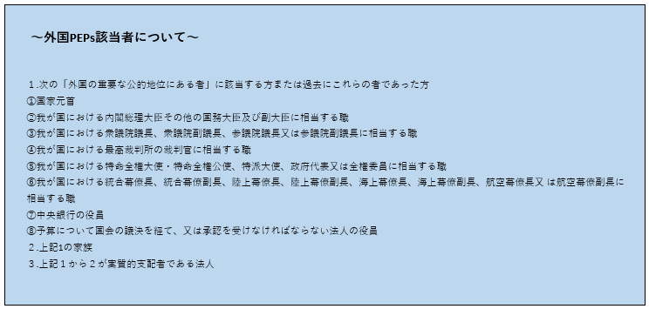

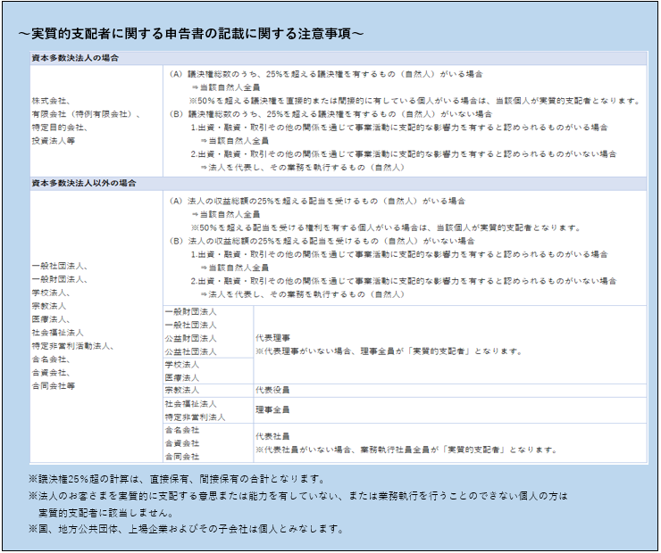

202407_R03